
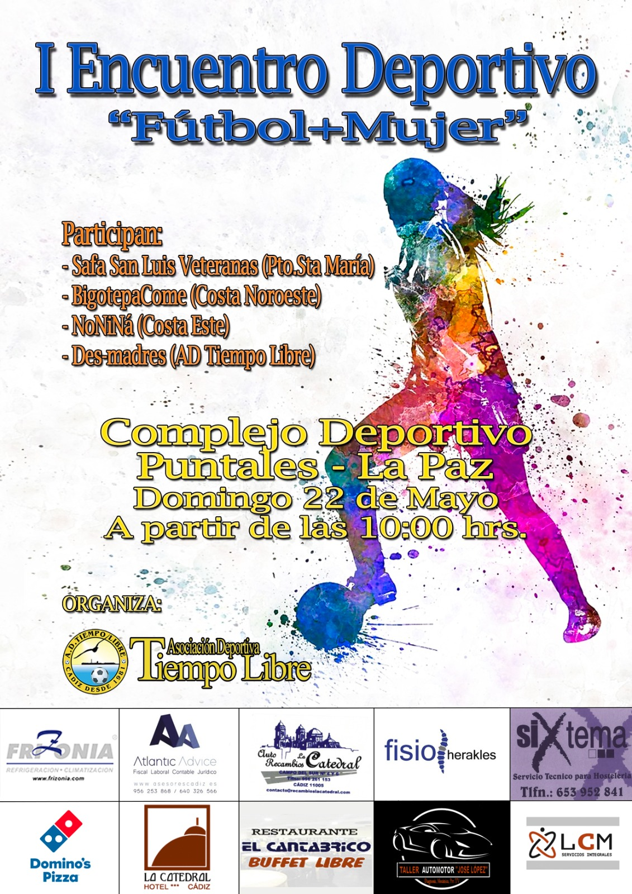
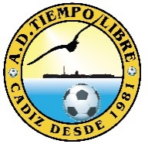

NORMATIVA :
I ENCUENTRO DEPORTIVO FUTBOL+MUJER

OBJETIVOS Y DESTINATARIOS DE LAS JORNADAS DEPORTIVAS PROVINCIALES
- Desarrollar prácticas deportivas organizadas y planificadas que contribuyan al desarrollo personal, social y deportivo de las jugadoras.
- Que el futbol como actividad deportiva, sirva para el desarrollo y el crecimiento de las mujeres que practican este deporte.
- Planificar concentraciones, encuentros deportivos y reuniones que contribuyan a la mejor convivencia de los asociados y no asociados.
Los destinatarios de nuestras actividades, son todos los jugadores/as, cuerpo técnico y directivos de cualquier club, entidad o grupo de nuestra provincia, que además de realizar la práctica del deporte que nos une, realizamos en nuestra ciudad otras actividades como son la convivencia y el conocimiento de otras experiencias personales y deportivas.
La Junta Directiva de nuestra asociación, sabiendo valorar el esfuerzo permanente de la mujer deportista por participar y disfrutar del deporte del futbol, ha creado éste I Encuentro Deportivo Futbol+Mujer, que esperemos y ampliemos en el tiempo, con la única intención de pasar unas horas de convivencias sobre el deporte que a todos nos gusta, el futbol.
La fecha de este I Encuentro Deportivo Futbol+Mujer se va a celebrar el Domingo día 22 de Mayo en las instalaciones deportivas municipales Elcano.
La Asociación Deportiva Tiempo Libre cuenta, en la actualidad, con 12 equipos en formación y competición y con más de 300 niños/as y jóvenes que participan en ella, todos en la modalidad de fútbol 7 y fútbol 11, en las categorías desde Pre benjamines hasta Sénior.
Además en esta temporada contamos con 2 equipos participantes en la Liga Inclusiva Andaluza Avanzada.
Y como no, con un grupo de madres guerreras (DES+MADRES) que les une la pasión por el futbol y disfrutar de él.

Va por todas ellas, toda nuestra atención y preparación con toda la ilusión y cariño de éste I ENCUENTRO DEPORTIVO FUTBOL+MUJER.
NORMAS PARA EL “I ENCUENTRO DEPORTIVO”
FUTBOL+MUJER
La Asociación Deportiva Tiempo Libre, organiza este I ENCUENTRO DEPORTIVO FUTBOL+MUJER con diversos actos y partidos de Fútbol-11, en las que podrán participar todos los clubes, asociaciones y grupos deportivos.
La celebración de todos los encuentros a disputar durante la Jornada Deportiva, se pondrá en conocimiento del Colegio de árbitros de Cádiz para el nombramiento de un equipo arbitral para cada uno de los partidos a disputar.
Esta participación supone la asunción del Reglamento Deportivo de la modalidad futbolística correspondiente, que todos los equipos deben conocer para evitar situaciones de malos entendidos.
Se aplicaran las normas de la RFAF para los partidos tanto de futbol 7, como para los de futbol 11. Dicha Jornada se disputara a un solo partido entre los equipos de nuestra entidad y un triangular entre los otros tres participantes en la jornada.
DIAS Y HORAS DE LOS PARTIDOS:
Todos los encuentros se jugarán OBLIGATORIAMENTE el DOMINGO DIA 22, en horario:
CAMPO PEDRO FERNANDEZ
10:00 H - DES+MADRES - SELECCIÓN ASOCIACIÓN N. JUVENTUD TRILLE
CAMPO MANUEL IRIGOYEN
10:00 H – TRIANGULAR ENTRE LOS EQUIPOS:
NO-NI-NA (COSTA OESTE) – BIGOTEPACOME (COSTA NOROESTE)
SAFA SAN LUIS VETERANAS
La duración de los encuentros será de 30 minutos, con un descanso de 10 minutos entre partido y partido.

LUGAR DE LA CELEBRACIÓN DE LOS ENCUENTROS
Las instalaciones Deportivas Municipales Complejo Puntales la Paz, cerca del Mercadona y en la Avenida de la Bahía, adjuntamos situación.
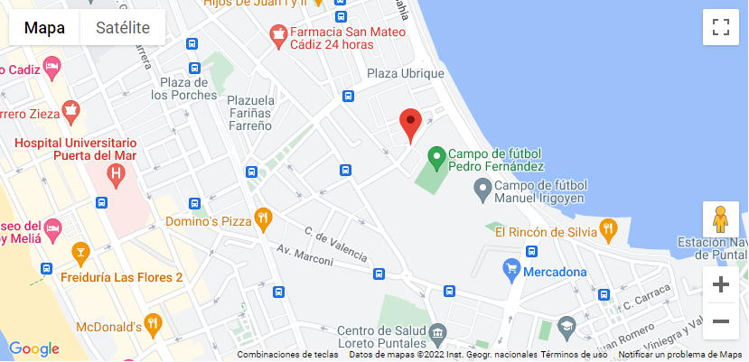
EQUIPACIONES:

Todos los equipos deberán asistir con su atuendo deportivo habitual, así como una segunda camiseta de color diferente por las posibles coincidencias con los rivales.

RESULTADOS:
Como ya hemos indicado, no es la más importante, pero es el único elemento que tenemos para medir cómo va la Jornada, por ello es necesario que tanto responsables, como los organizadores reflejen los resultados obtenidos en cada partido, y en el caso de empate, se lanzaran 3 penaltis por cada equipo hasta desempatar.
ACTAS:
Es el documento acreditativo de la celebración del encuentro y será cumplimentada por el árbitro del encuentro, perteneciente al Colegio de Árbitros de Cádiz, por eso es necesario y OBLIGATORIO un listado de cada equipo, donde aparezca, NOMBRE COMPLETO y DNI de las participantes.
Las incidencias ocurridas en los encuentros deberán ser reflejadas por el árbitro en el acta Si durante la celebración del encuentro se produjesen incidentes que a su juicio, desviasen de su rumbo el espíritu DEPORTIVO que debe de presidir este I ENCUENTRO, se consultará con la organización del evento que será quien decida.

SEGURO Y ACCIDENTES
Durante el evento, en las instalaciones contaremos con personal capacitado para la atención médica necesaria para todas las deportistas y familiares.
Las lesiones graves que tengan que necesitar asistencia fuera de las instalaciones, correrán por cuenta de cada participante a través de la seguridad social.
PREMIOS Y AGRADECIMIENTOS
La Asociación Deportiva Tiempo Libre como organizadora de éste I ENCUENTRO DEPORTIVO FUTBOL+MUJER premiará a los equipos participantes con un recuerdo sobre el mismo, así como al equipo CAMPEÓN del triangular con un trofeo como campeón, así mismo los equipos una vez finalizado recibirán un refrigerio antes de la entrega de premios.

GRACIAS A TODAS/OS POR VUESTRA PARTICIPACIÓN

